Государственный музей изобразительных искусств имени А.С. Пушкина в МОСКВЕ
Государственный музей изобразительных искусств имени А. С. Пушкина (ГМИИ имени Пушкина, Пушкинский музей) — московский музей зарубежного искусства, основанный профессором Московского университета Иваном Цветаевым в 1912 году. Здание музея было построено по проекту архитектора Романа Клейна в неоклассическом стиле в виде античного храма. Изначально музей был задуман как учебный, однако после революции 1917 года учреждение было преобразовано в Государственный музей изобразительных искусств. В 1937 году музей получил имя поэта Александра Пушкина. В 1991 году ГМИИ имени Пушкина внесли в Государственный свод особо ценных объектов культурного наследия народов России.
По состоянию на 2018 год экспозиция состоит из более чем 700 тысяч предметов и включает в себя коллекцию слепков с античных статуй, художественные произведения, археологические находки, а также собрание предметов из Древнего Египта и Древнего Рима.
В 2018 году музей посетили 1,3 миллиона человек, благодаря чему он занял 47-е место в числе самых посещаемых художественных музеев мира.

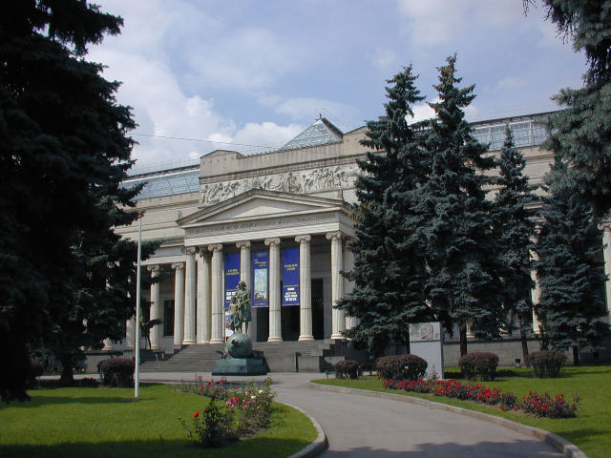

Сегодня мы свами сможем посетить с экскурсиями Египетский зал музея, зал со слепками Римской скульптуры, зал, где представлена коллекция золотых предметов, найденная Генрихом Шлиманом при раскопках Трои, зал с древнегреческой керамикой, и зал с произведениями искусства Месопатамии.

https://www.virtual.arts-museum.ru/data/vtours/main/?lp=1_2&lang=ru
Интерактивная экскурсия по Египетскому залу

https://www.youtube.com/watch?v=ox1ynf620p0
Фильм про Египетский зал

https://www.youtube.com/watch?v=D6hH3TPSyWM
Фильм про Римскую капитолийскую волчицу, спасшую Ромула и Рема

https://www.youtube.com/watch?v=q7sMUikNG3Q
Фильм про греческую керамику из Греческого зала

https://www.youtube.com/watch?v=Sddf_XlnEEY
Золотой клад Генриха Шлимана, найденный им во время раскопок легендарной Трои

https://www.youtube.com/watch?v=a1xGwZm1BvU
Зал Передней Азии. Месопотамия. Ассирия

